Bonjour [Genre client] [Prénom client] [Nom client],

Nous avons le plaisir de vous confirmer l'enregistrement de votre commande [N° Commande] saisie sur notre site monjardinieronline le [date de commande] à [heure de commande] et nous vous en remercions.
RECAPITULATIF DE VOTRE COMANDE :
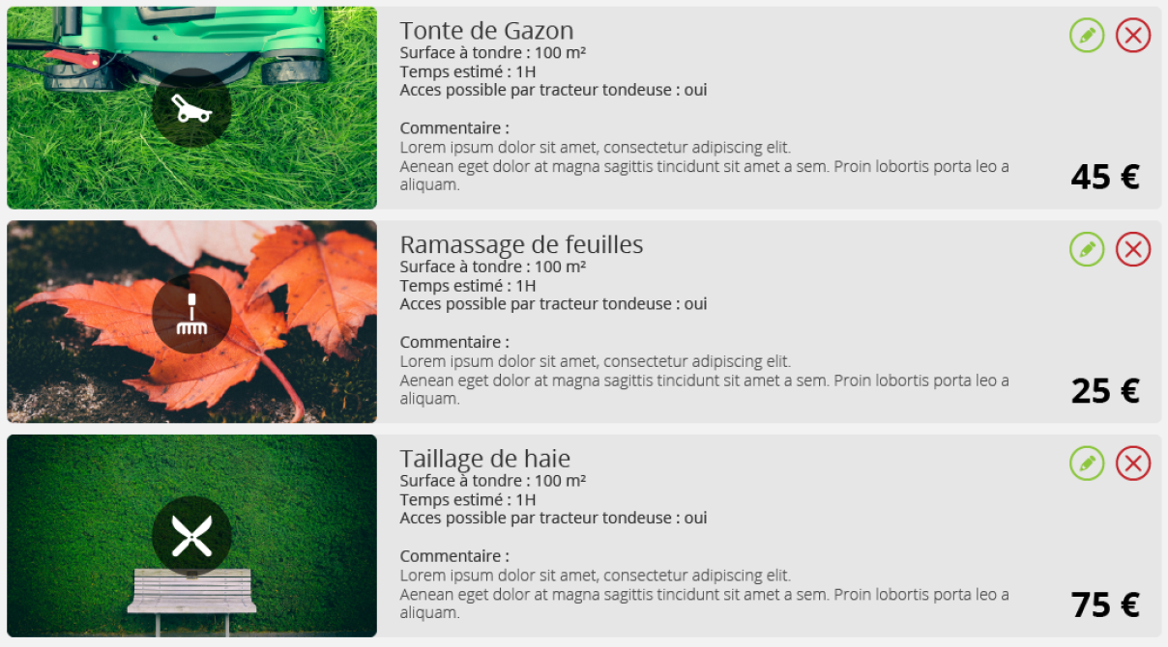



INTERVENTION :
[Nom prestataire / entreprise] interviendra chez vous le [Date d'intervention] à l'adresse [adresse lieu d'intervention].
L'intervention aura lieu [intervalle d'intervention], [Nom prestataire/entreprise] vous contactera Le [ J-1 Date d'intervention] pour organiser votre rendez vous (présence requis ou non du propriétaire, code / clef à fournir si besoin ...)
RECOMANDATIONS :
Pour le bon déroulement des prestations :
Veillez à ce qu’il n’y ait pas d’obstacles le jour de l’intervention (véhicule, tuyau d’arrosage, jouets d’enfants, salon de jardin, débris divers….)
Pour la sécurité de nos intervenants, les animaux dangereux doivent être mis à l’écart de notre champ d’action.
Veillez à la sécurité des enfants : Eloignez vos enfants de notre périmètre d’intervention.
Les outils de jardinage doivent être rangés dans un local sécurisé afin de limiter leur accès.
Les produits chimiques doivent être stockés en hauteur dans un local sécurisé, hors de portée des enfants.
UNE QUESTION ?
Notre service client est disponible du Lundi au vendredi et vous répondra avec plaisir à l'ensemble de vos questions Lien vers Contactez nous
ANNULATION DE COMMANDE :
Dans l'heure suivant l'enregistrement de votre commande, pouvez l'annuler vous-même en vous connectant à votre Lien vers espace client et en sélectionnant la commande concernée.
En cas de dépassement de ce délais contactez directement le service client Lien vers Contactez nous
Dans les Conditions Générales de Vente prévue par monjardinieronline l'acheteur dispose du droit de se rétracter jusqu'a X temps avant l'intervention .

Merci et a très bientôt sur www.monjardinieronline.fr !

L'équipe Monjardinieronline.

RAPPEL COORDONNEES :
SAS Mon jardinier online
Le pont vallin
61210 Bazoches au Houlme
FRANCE

Envoyé par Monjardinieronline

